技术合同快问快答

国家技术转移海峡中心 2023-07-21 18:40 发表于福建
Q&A1
技术合同登记主体有哪些？
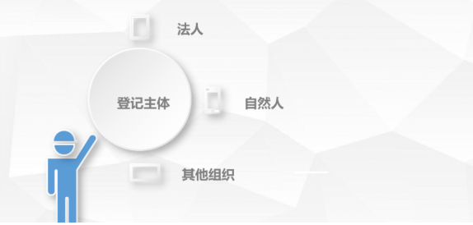
Q&A2
哪些技术合同可以登记？
Q&A3
技术合同登记的流程是怎样的？
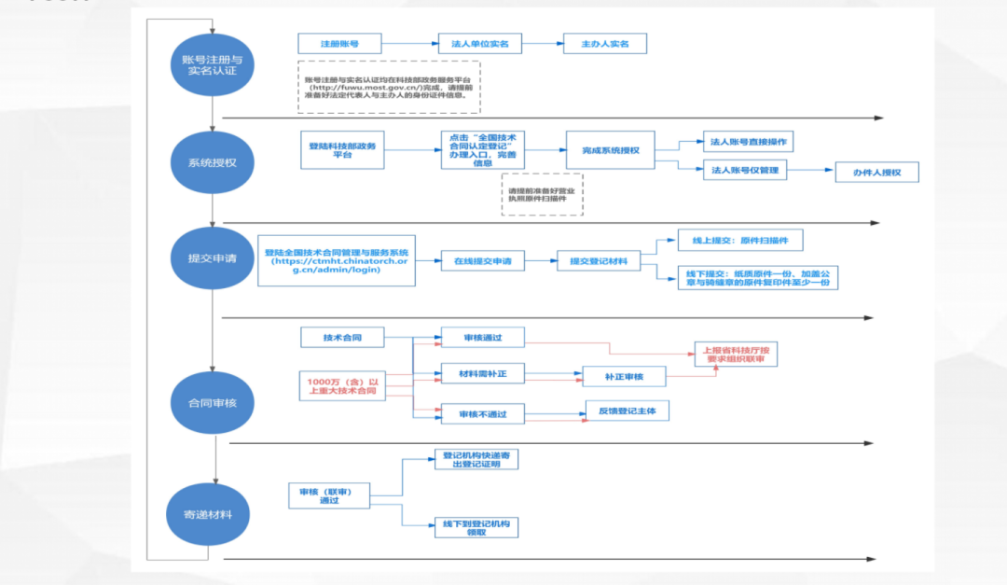
Q&A4
技术合同登记需要什么材料？
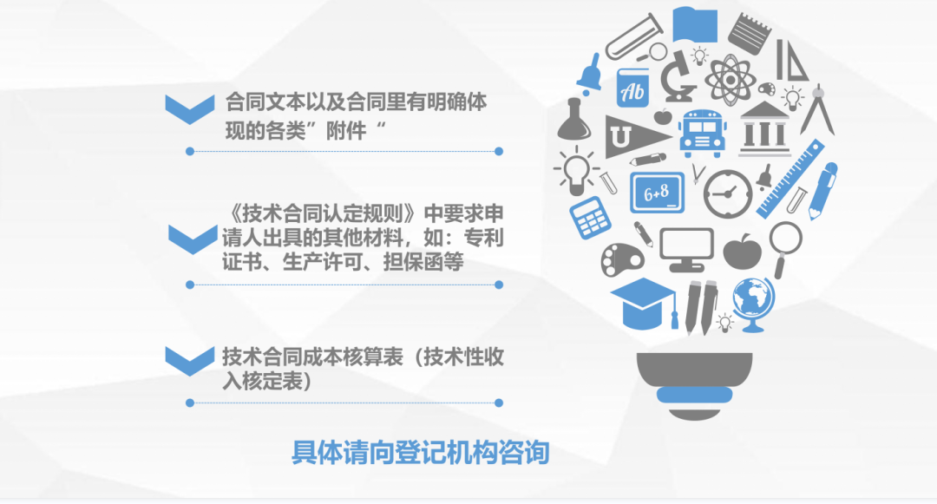

Q&A5
技术合同登记有没有时间限制？
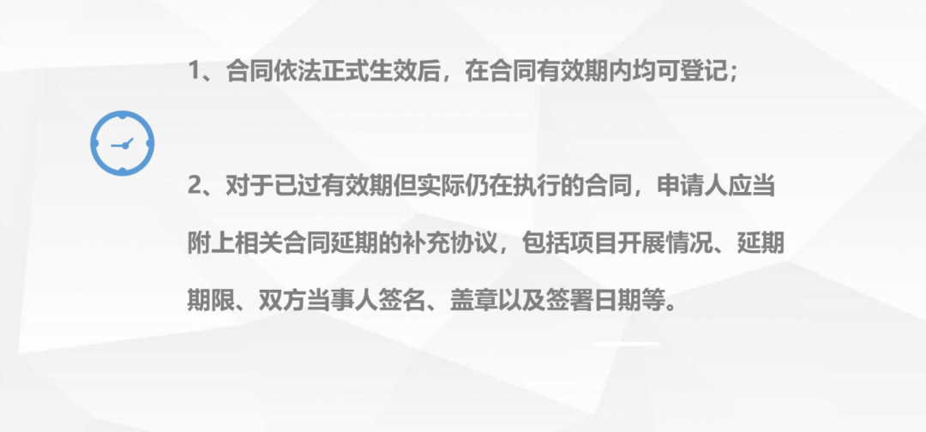
Q&A6
技术开发合同认定的条件是什么？
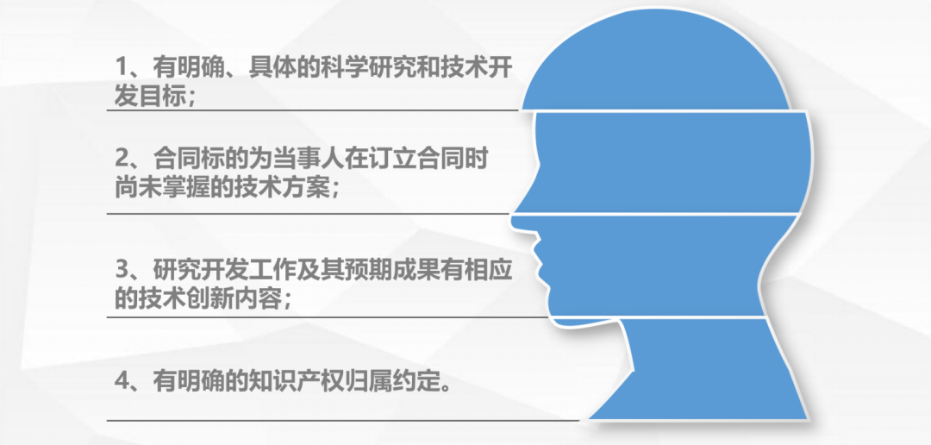

Q&A7
技术转让与技术许可合同认定的条件是什么？
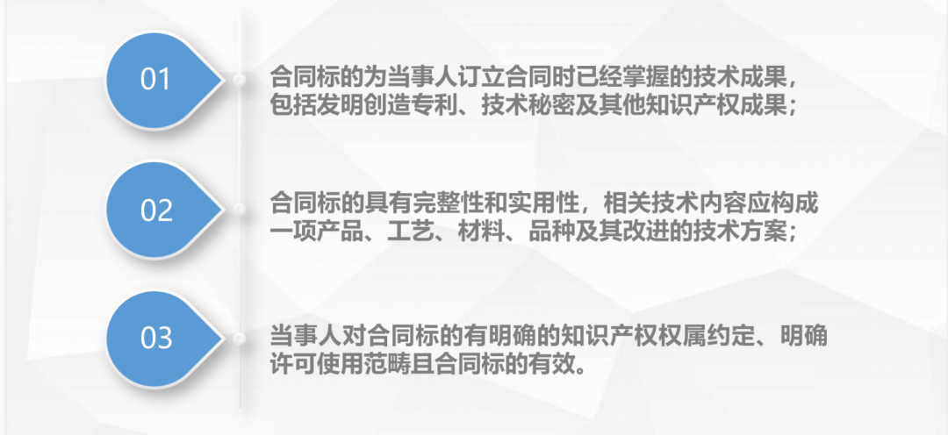

Q&A8
技术咨询合同认定的条件是什么？
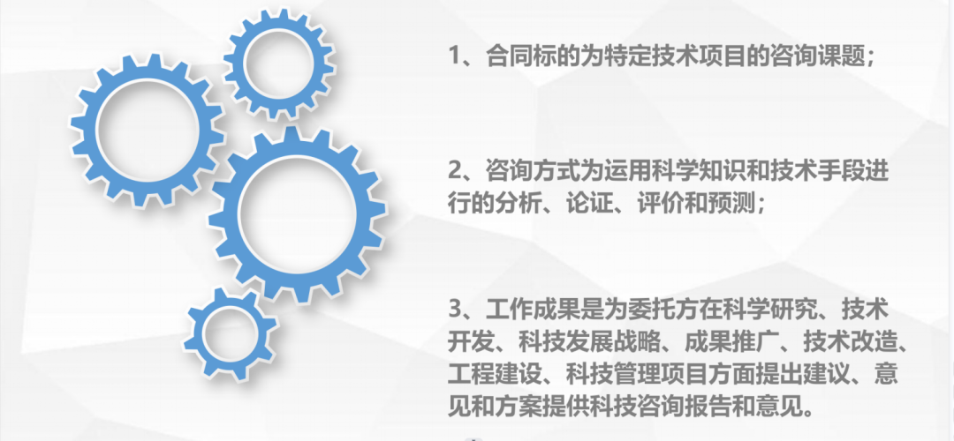

Q&A9
技术服务合同认定的条件是什么？

